組 | 番 | 教員実験立ち会い認印
箔検電器_1_導体でつないだ２台は同じ帯電か
前提知識
- フェルトでこすったポリエチレン棒は負に帯電する
- 箔が開いた検電器があったとき、金属円板へ帯電したポリエチレン棒を近づけて、箔がより開く場合は、検電器は始め全体が負に帯電していたことになり、箔がいったん閉じてから開く場合は、検電器は始め全体が正に帯電していたことになる。
問題提起 金属部をつないだ２台の検電器を帯電させると、２台の検電器は同じように帯電するか。
実験方法
- 箔検電器２台を5cm程度はなして机上に置き、２台の金属円板の上に絶縁体の取っ手が付いた金属棒を乗せて金属部分をつなげる。
- どちらか一方の、箔検電器の金属円板に、帯電したポリエチレン棒を近づける。
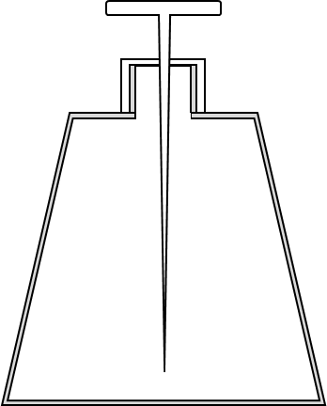
- 帯電したポリエチレン棒を近づけたまま、①まず２台の金属円板をつなげた金属棒を絶縁部の取っ手だけをつかんで取り外し、②つぎに帯電したポリエチレン棒を遠ざける。
①
②
A
B
A
B
A
B

注意：②の後、両方の検電器の箔が開いていなかったら、①で棒の金属部分に触れているのでやり直す
結果 実験方法の各段階を行うことでA、Bの箔検電器の箔の様子はどうなったか。○で囲め（２点）
 | Aの箔検電器の箔の様子 | Bの箔検電器の箔の様子
実験方法２ | （開いた／閉じたまま） | （開いた／閉じたまま）
実験方法３ | （開いたまま／開いた／閉じた／閉じたまま／閉じてまた開く） | （開いたまま／開いた／閉じた／閉じたまま）
追加実験
前提知識２を利用してA、Bの検電器が正・負のどちらに帯電しているか調べ、○で囲め。（２点）
追加実験の結果
 | Aの箔検電器の箔の様子 | Bの箔検電器の箔の様子
帯電したポリエチレン棒を各箔検電器に近づける | （いったん閉じてから開く／より開く） | （いったん閉じてから開く／より開く）
∴実験方法３の後、Aの箔検電器は（正／負）に帯電していてBの箔検電器は（正／負）に帯電していた。
課題 なぜこうなるのか、実験方法２の状況での全ての金属部分の帯電を図に書き込んで説明しなさい。（２点）
文章表現では、静電誘導での電荷の動きは説明仕切れないので、図を必ず使って説明すること。
A
B

